REQUERIMENTO Nº 287/2021

Assunto: Solicita à Companhia Paulista de Força e Luz (CPFL) informações sobre estudos em curso ou programas já implantados para as necessidades de troca de postes de madeira, que estejam com a base ou sua estrutura geral comprometida, por postes de concreto, no bairro Parque San Francisco.

Senhor Presidente,

CONSIDERANDO que este Vereador foi procurado por moradores e comerciantes próximos da rua Jovino Antônio Santana, nº 20, no Parque San Francisco, CEP 13254-270, alertando sobre estalos e deterioração de postes de madeira instalado na esquina, no entroncamento com a Avenida Antônio Nardi, representando sério risco de queda;

CONSIDERANDO que foram identificados vários postes de madeira, no mesmo bairro, com sinais de deterioração/apodrecimento da base, deixando os moradores das proximidades em alerta, com receio de queda iminente em função das condições climáticas (chuvas fortes) e insetos, principalmente cupins;

CONSIDERANDO que já foram registradas quedas de postes na Avenida Antônio Nardi em março deste ano, além das dezenas de reclamações recebidas em função da falta de manutenção em postes de madeira, que poderiam ocasionar acidentes graves, lesões e perda de patrimônio público ou privado.

REQUEIRO, nos termos regimentais e após ouvido o Douto e Soberano Plenário, que seja requisitado à Companhia Paulista de Força e Luz (CPFL) informar:
    - Se existem informações disponíveis sobre estudos em curso ou programas implantados para as necessidades de troca de postes de madeira, que estejam com a base ou sua estrutura geral comprometida, por postes de concreto, no bairro Parque San Francisco?
    - Se poderiam encaminhar informações adicionais a esse Vereador acerca dos planos da empresa em relação aos critérios de trocas dos postes de madeira por postes de concreto, na cidade de Itatiba?

SALA DAS SESSÕES, 06 de julho de 2021.

CARLOS EDUARDO DE OLIVEIRA FRANCO
Vereador – Cidadania

FOTOS ILUSTRATIVAS

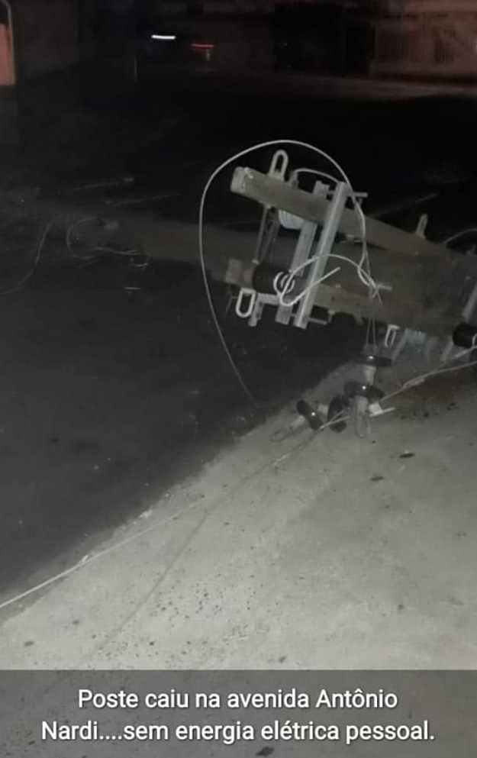 | 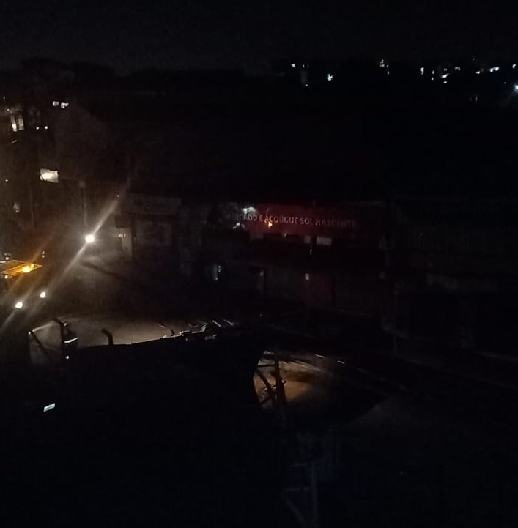
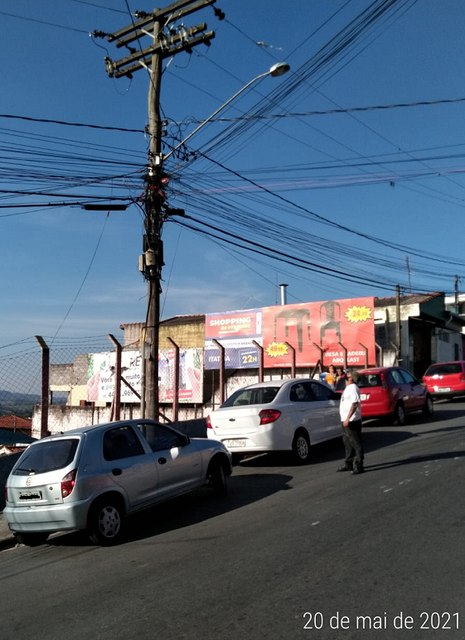 | 